**ATTENTE DE DECISIONS JUDICIAIRES POUR DOLPHIN INTEGRATION SA**

Grenoble. Le 15 avril 2019.

À la suite du jugement en date du 21 août 2018 en faveur de l’adoption d’un plan de cession totale des actifs et du fonds de commerce de DOLPHIN INTEGRATION SA, avec préservation de la totalité des emplois, l’acte de cession a été signé le 5 Décembre 2018.

Un actionnaire minoritaire a contesté ce jugement autorisant la cession de l’entreprise, et le Tribunal de Commerce a confirmé la décision de cession par jugement en date du 16 Octobre 2018. Ce jugement a été confirmé en appel par un arrêt de la Cour d’Appel de Grenoble du 17 Janvier 2019.

Ce dernier arrêt fait l’objet d’un pourvoi en cassation.

Une nouvelle procédure contre le jugement du 21 août 2018 a été engagée par un autre actionnaire minoritaire étranger. Il a été débouté de ses demandes par jugement du 18 décembre 2018 et il en a fait appel.

Dans le cadre de l’appel, ce demandeur a également saisi la Cour d'une question préalable de constitutionnalité. L’arrêt sur ce point est attendu pour le 6 juin 2019.

Une autre procédure a été engagée sur le fond devant le Tribunal de Commerce de Grenoble, par ce même actionnaire minoritaire étranger, par acte du 27 décembre 2018, aux fins d’obtenir la nullité de l’acte de cession du fonds de commerce et des actifs de DOLPHIN INTEGRATION SA. Cette procédure est en cours.

Par ailleurs, la période d’observation du redressement judiciaire de la SA DOLPHIN INTEGRATION a été prorogée par jugement du Tribunal de Commerce de Grenoble le 15 Janvier 2019 pour une durée de 6 mois expirant le 16 Juillet 2019.

Quant à DOLPHIN INTEGRATION, elle a obtenu du président du tribunal de commerce de Grenoble le report jusqu'à fin juin 2019 de la date de l’assemblée générale ordinaire des actionnaires devant statuer sur les comptes de l’exercice clos le 31 mars 2018.

Pendant ce temps, aucune reprise de la cotation des actions de DOLPHIN INTEGRATION SA n’est envisagée.

Conformément à la réglementation applicable, la société communiquera toute nouvelle étape de la procédure.

**Le Président du Conseil d’administration**

*À propos de Dolphin Integration 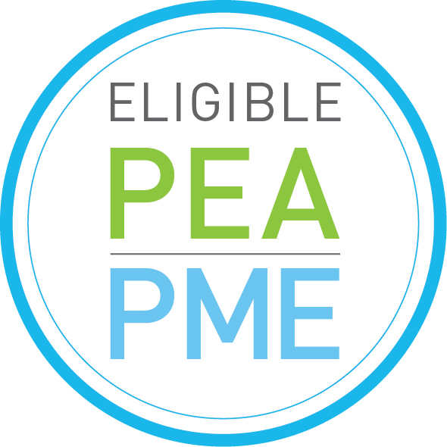*

*Créée en 1985, la société est implantée à Meylan dans la région grenobloise, à Laval au Québec et à Netanya en Israël. Elle compte 165 collaborateurs, dont environ 140 ingénieurs et scientifiques.*

*La société confirme respecter les critères d'éligibilité au PEA-PME, précisés par le décret d'application en date du 4 mars 2014 (n°2014-283).*

*Listée sur Alternext depuis 2007, maintenant EURONEXT GROWTH.*

*Code ISIN : FR0004022754/ ALDOL – Bloomberg : ALDOL FP*

*– Reuters : ALDOL.PA - ICB 9576. Semiconductors.*

*Contacts :*

*Michel DEPEYROT, Président – myld@orange.fr*